Tweelettergrepige woorden, de tweede lettergreep eindigt op een doffe ‘e’

rijke dure vette vijfde eerste zachte
arme kale dikke tiende vieze mooie
lange hoge natte derde lieve lauwe
beste lege dunne zesde koude warme

hete witte elfde laatste korte vage
boze domme achtste kudde nieuwe gele
ruwe gekke tiende hitte koele lage
rode volle vierde harde ronde dode

nette rappe pure deze ene mooiste
felle holle lichte alle rare hoogste

Die dikke groene appel was de beste.
Jan maakte gekke tekens naar die domme, dikke koe.
Toen kuste de kale prins de lieve kikker.
De boze heks woont op de hoogste berg.
Zij draagt een dure, zachte sjaal.
Ik won twee bekers: een gele en een rode.
De vette man had vieze parels in zijn ene hand.
Met hoge koorts lag de zieke jongen in zijn bed.
Het worden zijn laatste dagen, zei de lieve dokter.
Hou jij ook van een kop hete koffie?
Met zijn korte beentjes haalt Tom net de tiende plaats.
De dode vogel lag in het lange gras.
Tweelettergrepige woorden die beginnen met ge-, be- of ver-

verhaal verzoek gehoor verkeer gedoe
verkeer verveel verband gedrag geheel
verlies verlof gebruik verscheur gezeur
verschil vergeet geloof vertaal beroep

begin beschik verdraai geweest gezicht
bevel bewaak verstoor benieuwd bestaat
bezoek beveel bestel gemaakt bestaan
bezet beweeg bemoei verdwijn besteel

gebouw geluk betaal gezag berouw
geheim getal gebeurt gebruikt begint
gelijk genoeg verzakt beslist verkoop
gevaar geluid gedeeld bescherm bedankt

Ik ben benieuwd naar het verhaal van die mooie prins.
Jos had geluk, hij kreeg voldoende punten.
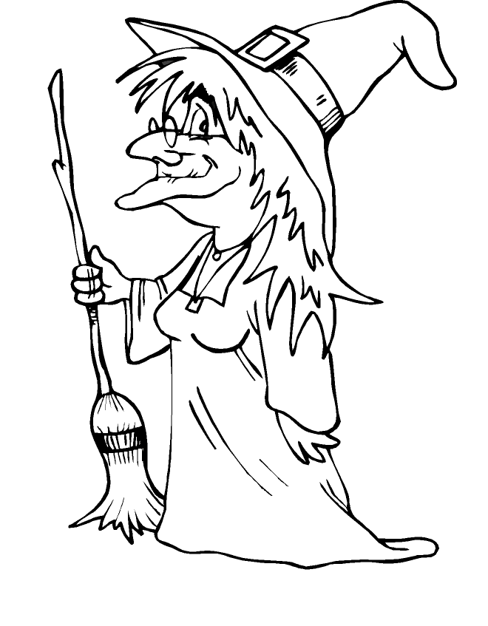
Geloof jij in het bestaan van heksen?
Ik verveel me vaak tijdens de vakantie.
Wat is het verschil tussen gedrag en bedrag?
Ik bemoei mij niet met jouw beroep.
Tijdens ons bezoek aan oma kregen we een lekker gebak.
Ik beweeg graag op de muziek van Samson.
Bij druk verkeer is er veel gevaar op straat.
Stop met dat gezeur over een nieuwe goudvis.
Beloof je dat je deze middag genoeg zult eten?
Ik beschik over veel boeken met prenten van paarden.
Woorden met een weglatingsteken

’t plein ’n doos ‘k zal m’n voet
’t bos ’n lied ‘k moet z’n hand
’t eerst ’n tafel ‘k heb zo’n kamer
’t doek ’n foto ‘k ga m’n tas
’t regent ’n regenjas ‘k probeer z’n huiswerk

’s maandags ’s winters ’s avonds ’s woensdags
’s zomers ’s morgens ’s middags ’s ochtends

‘k Ga ’s avonds graag wandelen op ’t pleintje omdat de maan daar goed te zien is.
Hij moet nu nog met z’n huiswerk beginnen.
’s Winters als ’t regent, dan zijn de paadjes nat.
‘k Probeer deze oefening toch nog eens alleen, dat zal mevrouw graag hebben.
‘k Moet vandaag nog naar de tandarts voor een algemeen onderzoek van mijn kiezen.
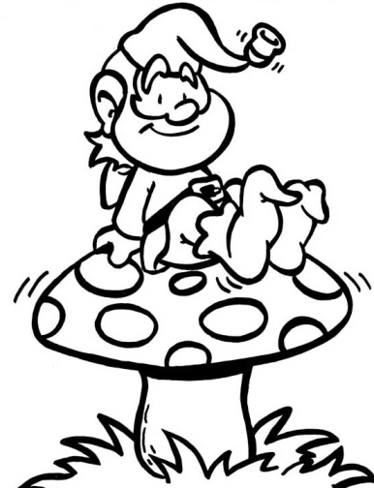
’t Doek valt, het toneelstuk is ten einde.
Kris heeft z’n hand aan het hete ijzer verbrand.
Zo’n kamer is groot genoeg om in te dansen.
‘k Zal met mijn voet in het gips op schoolreis moeten.
In m’n handtas zit ’n foto van mijn beste vriendje.
’s Avonds speel je beter niet te dicht bij ’n bos.
Ken jij ’n lied over een kleine kabouter op een paddenstoel?

Drielettergrepige woorden eindigend op -lijk

gevaarlijk vreselijk kerkelijk namelijk
natuurlijk vriendelijk behoorlijk persoonlijk
makkelijk duidelijk degelijk uiterlijk
eindelijk gewoonlijk huwelijk zakelijk

dadelijk vrouwelijk mogelijk waarschijnlijk
eigenlijk duidelijk wonderlijk tamelijk
feestelijk goddelijk dodelijk openlijk
hartelijk werkelijk letterlijk tijdelijk

Over die brede gracht kun je niet zo makkelijk in het koninklijk paleis.
Waarschijnlijk is de weg langs het ravijn te gevaarlijk.
Eigenlijk mag je die woorden niet letterlijk opvatten.
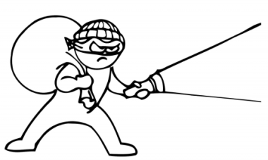
Hij verlangt werkelijk naar het feestelijk kerstgedoe. Wat zal er voor hem onder de kerstboom liggen?
De zwarte ridder zag er vreselijk gevaarlijk uit.
Ik werd misselijk van al dat dansen en draaien.
Eindelijk zagen we heel duidelijk hoe de dief te werk ging.
Ben je vriendelijk geweest tegen die mevrouw uit de winkel?
Wij moeten hartelijk lachen met dat verhaal. Niemand kon dat geloven.
Hoe is het mogelijk dat je die vaas liet vallen? Wie zal dat betalen?
Die Japanse auto is net zo degelijk als die Duitse. Maar mijn vader gelooft dat niet.
Aan zijn uiterlijk merkte je niet dat hij een dief was.

Woorden met een -c- die wordt uitgesproken als een -s
cel cirkel officier precies
cijfer procent centraal cipier
citroen centrum provincie centra
citroenen cement cijfers centrale
proces december oceaan speciaal

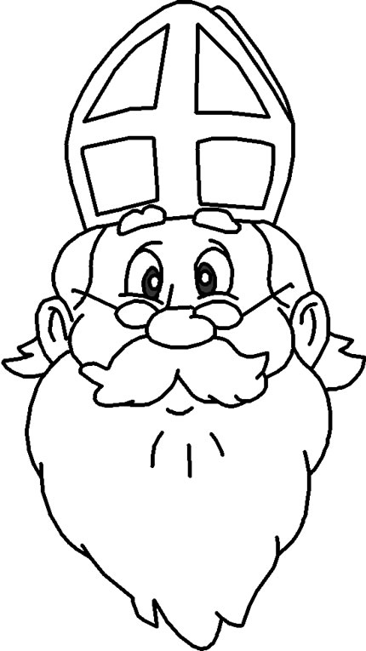
Deze citroen is heel zuur.
Op zes december is er een groot feest voor de kinderen. Sinterklaas is dan jarig.
Het circus staat in het centrum van de stad.
Je procent is niet zo belangrijk, als je je best maar doet.
Ik schat het aantal toeschouwers voor die belangrijke voetbalwedstrijd op circa tweehonderd.
De cipier zag dat de dief uit de cel was verdwenen.
Het is precies middernacht, het spookuur.
De officier had het bevel over het oorlogsschip.
Het zou een succes zijn indien je met een roeibootje de oceaan kunt oversteken.
De directrice kent de naam van alle leerlingen.
Welk getal komt er precies voor tienduizend? Dat is niet zo gemakkelijk.
Het concert heeft volgende week in Brugge plaats. Dat is de hoofdplaats van onze provincie.

Woorden met -ch- die wordt uitgesproken als -sj-

chauffeur China chirurg machine chef
chauffeurs Chinese chirurgen machines douche
chocola Chinezen chimpansee machinist lunch
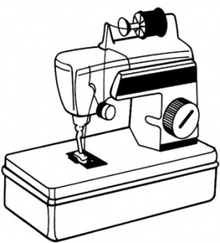
chocolade Chili charmant typemachine

cheque marcheerde Chileen naaimachine

De Chinezen zijn verlekkerd op chocolademelk.
Een jongen werkt beter met een typemachine dan met een naaimachine.
De soldaten marcheerden moedig door de verlaten straten.
De chef van het restaurant geeft chocolade bij de koffie, daarom gaat moeder daar graag eten.

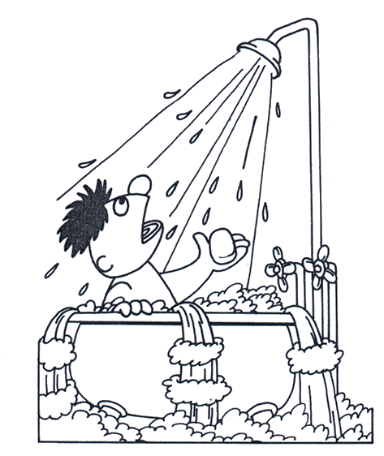
De douchekop is verstopt met kalk, er komt niet veel water meer door.
Mama heeft geen geld bij, ze betaalt met een cheque.
Ik zag in Chili een chimpansee met een zaagmachine.
Een meisje met blauwe ogen en blonde krullen vind ik heel charmant.

Aan de operatie van opa werkten twee chirurgen.
In de wedstrijd reden de chauffeurs met hun snelle wagens om het vlugst.
Na de lunch krijgen we altijd een heerlijke kop hete koffie.
Een boomchirurg is iemand die de bomen onderzoekt.
Woorden met een -x- die uitgesproken wordt als -ks

taxi export examen excuus extra
excuseer expres triplex maximum expert
explosie expeditie exporteert textiel Lex

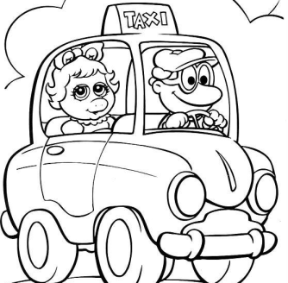
De taxi rijdt door de verlaten straten.
De expert kan heel wat over de werking van de vulkanen vertellen.
Heb jij deze jongen expres een oorveeg gegeven?
In Mexico dragen vele mannen kleurrijke hoeden. Zo is hun gezicht beter tegen de zon beschermd.

Dat je mocht spelen bij een vriendje is geen excuus om eerst je huiswerk niet te maken.
Uit triplex zaagt mijn papa mooie figuren die we nadien beschilderen.
Tien op de tien is het maximum dat je kunt behalen.
Lex heeft vandaag examen in de muziekschool.

Vandaag doe ik extra mijn best om mama te helpen in de keuken.
Deze koffie gaat naar het buitenland, hij dient voor de export.
De explosie in de fabriek zorgde voor veel schade en enkele gewonden.
Een muts is een stuk textiel dat je hoofd warm houdt in koude dagen.

Woorden eindigend op é en hun meervoudsvormen

café logé caféterras coupés
cafés logés eetcafé hé
caféstoel privé André comité
cafédeur coupé René santé

In onze stad zijn op zondag veel cafés gesloten.
René is onze logé, hij is bij ons te gast voor de rest van de week.
Voor André van de wijn proefde, zei hij: santé!
Deze trein heeft wel vijftien coupés waar je gemakkelijk in de zetels kunt zitten.
Hé, is dat daar oom Piet op dat caféterras?

In het eetcafé bestelden we elk een spaghetti en een glas limonade.
Het feestcomité heeft het erg druk met de voorbereiding van het schoolfeest.
Mijn broer zit graag op een hoge caféstoel, dan voelt hij zich even groot als papa.
Het terrein van de rijke barones is niet voor het publiek toegankelijk. Het is privé.

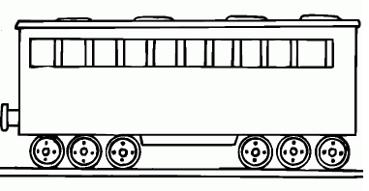
In een grote stad zijn er veel comités die zich met de organisatie van sportwedstrijden bezighouden.
In de grote vakantie hebben we vier logés uit Engeland.
In de tweede coupé van die trein kun je iets kopen om te eten of te drinken.
Woorden met -th-

thuis thee thans thuisreis
thuiskomen theeglas althans thuiswedstrijd
thuisblijven theedoek katholiek thermometer
thuishoren theepot katholieke thermostaat

theewater theepauze Theo methode
Thijs Thomas theater thermosfles
thema themadag methoden

Het is koud in huis, de thermostaat van de centrale verwarming werkt niet meer.
Een theedoek op de theepot houdt de thee lekker warm.
Theo moet vandaag thuisblijven, hij zal de thuiswedstrijd niet kunnen meemaken.
De themadag over dieren is heel enthousiast verlopen.
In het theater is er deze week een uitvoering van een opera.
De timmerman neemt altijd een thermosfles mee naar zijn werk. Hij drinkt graag zijn eigen warme koffie.
Thans zijn er veel mensen die hun inkopen voor de feestdagen doen.
Bij Mieke thuis zijn ze katholiek, ze bidden altijd voor een maaltijd.
Ken jij een goede methode om die vraagstukken op te lossen?
In de themaweek rond boeken bespreken we een aantal schrijvers van kinderboeken.
Op het werk van mama is er geen koffiepauze, maar een theepauze.
Woorden met -au- of -eau- uitgesproken als -oo-

chauffeur auteur buschauffeur restaurant
chauffeurs auteurs vrachtwagenchauffeur restauranthouder

bureau cadeau reisbureau cadeautje
bureaus cadeaus politiebureau wijncadeau

bureaustoel plateau persbureau hoofdplateau
hoofdbureau plateaus bureaukast niveau

De chauffeur reed vlug naar het politiebureau om de diefstal te melden.
In het restaurant op de hoek kreeg je bij een menu van vijfentwintig euro een wijncadeau.
Een plateau is een vlakte gelegen op een hoog niveau.
Griet kreeg voor haar verjaardag een mooie bureaustoel als cadeau.
Mijn ouders boekten een reis naar Spanje in dat reisbureau.
Op de plateaus heb je meestal een prachtig uitzicht.
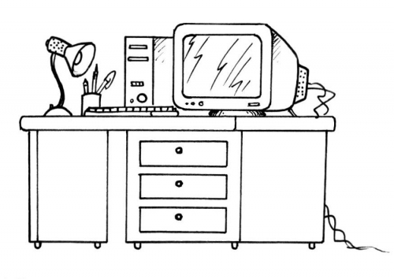
De Engelse auteur van het nieuwste kinderboek is gisteren gestorven.
De directeur werkt in een nieuw bureau.

Woorden eindigend op -iaal of -ieel

speciaal sociaal liniaal
materiaal lesmateriaal provinciaal
spelmateriaal materieel officieel
industrieel financieel commercieel

Er zijn kinderen die het verschil tussen een liniaal en een regel niet kennen.
Het toneelgezelschap doet voor de eerste keer mee aan het provinciaal tornooi.
Op zolder ligt er veel materiaal dat nooit meer naar beneden komt.
Ik blijf vanavond speciaal thuis om de toespraak van de paus op de televisie te zien.
Op school verzamelen we oud spelmateriaal om aan een weeshuis weg te schenken.

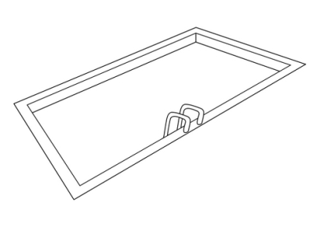
Het nieuwe cultureel centrum wordt over twee jaar officieel geopend.
De industrieel woont in een prachtige villa met een zwembad.
Doordat vader onlangs werkloos werd, hebben we het financieel veel moeilijker.
Ward speelt weinig met de jongens van de klas. Hij is niet zo sociaal.
Voor de les natuurkennis brengt de juf vaak veel lesmateriaal mee.
Mijn vader werkt in de commerciële sector. Hij verkoopt kledij.

Woorden die eindigen op –ele en woorden die eindigen op iële

originele traditionele sensationele
criminele culturele emotionele
eventuele actuele procentuele
ten tonele principiële industriële
financiële materiële commerciële

De kunstenaar heeft heel veel originele ideeën om poppen te maken.
Gisteren zag ik een sensationele show met wilde dieren.
De misdadiger kreeg voor zijn criminele mishandeling een zware gevangenisstraf.
De industriële vervuiling van het milieu wordt alsmaar een groter probleem.

Wie veel belang hecht aan materiële zaken is niet altijd een gelukkig mens.
Deze stad organiseert vaak commerciële activiteiten zoals avondmarkten.
In vele landen is de traditionele kledij verloren gegaan.
In de krant kun je veel vernemen over de culturele programma’s: theater, film, tentoonstelling,…
Weet jij wanneer de officiële opening van het nieuwe postkantoor is gepland?
Sofie leest graag een boek met veel emotionele passages.
Iedereen praat over het gebroken been van Steven. Dit is nu het actuele onderwerp.

Woorden die eindigen op –air(e)
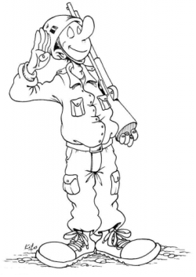
militair militaire militairen
populair miljonair populaire
spectaculair spectaculaire documentaire

De militair droeg een groene jas, een broek en stevige laarzen.
De burgemeester van de stad is heel geliefd en gekend. Hij is populair.
De miljonair schonk één tiende van zijn bezit aan een weeshuis.
Het is spectaculair om de acrobaat een driedubbele salto te zien maken.
De populaire Amerikaanse zanger komt deze middag op de vlieghaven van Zaventem aan.
Het liefst kijk ik naar een documentaire over het leven van de dieren in de vrije natuur.
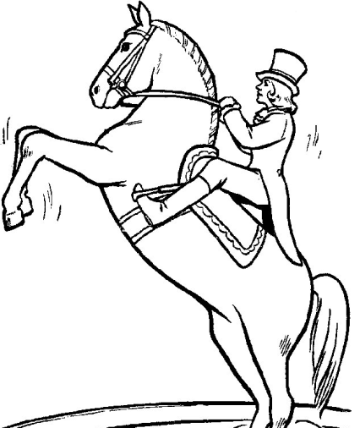
De ruiter maakte met zijn paard een spectaculaire sprong over een beek die acht meter breed was.
De parlementaire zitdag van de eerste minister is op maandag.
Was ik miljonair, dan zou ik van het leven genieten.
Club Brugge is in West-Vlaanderen een erg populaire voetbalploeg.

Woorden met -ou- uitgesproken als -oe-

route retour douane
fietsroute retourtje douanekantoor
autoroute coureurs gouverneur
wandelroute autocoureur bougie

enthousiasme fouilleren journaal
enthousiast patrouille jeugdjournaal
journalist tournee weekjournaal
journalisten souvenirwinkel coupé

In het journaal was er een interview met een autocoureur.
Durf jij ook zware jongens fouilleren?
In Parijs kocht mama een kleine Eiffeltoren in een souvenirwinkel.
De Albrecht Rodenbach-route is geen fietsroute, wel een autoroute.

De coureurs reden aan hoge snelheid aan ons voorbij.
In die moderne slaaptrein zijn er coupés met douches.
Deze wereldberoemde zanger bezoekt tijdens zijn tournee twintig landen.
De gouverneur van Antwerpen kon vroeger goed voetballen.
Door haar wilde gebaren hing de douchekop vol met doucheschuim.
Toen we naar Polen reisden, moesten we heel lang aanschuiven aan het douanekantoor.
Het defect aan de wagen van de journalist was te wijten aan een natte bougie.
Woorden op -ig en -ige

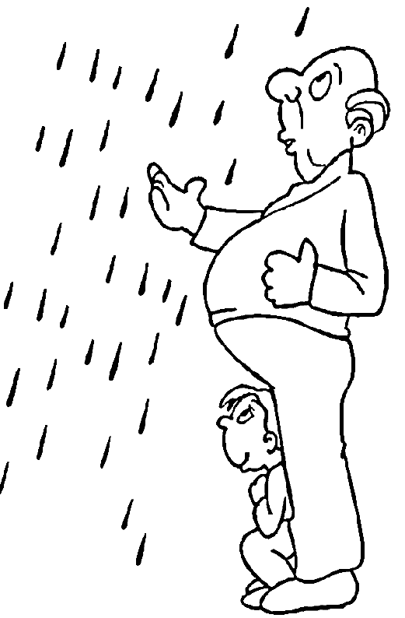
regenachtig reusachtig
zenuwachtig bergachtig
krampachtig

Het was een prachtige morgen.
Enkele moedige ridders reden haastig door het bergachtige, griezelige landschap naar de heilige berg.
Ze waren op zoek naar een geheimzinnige schat.
De ridders waren nieuwsgierig, maar ook wat angstig.
De paarden leken onrustig maar klommen behendig naar omhoog.
Ze moesten opletten voor de giftige doornen van stekelige planten.
Na een lange tocht kwamen de hongerige en dorstige ridders boven.
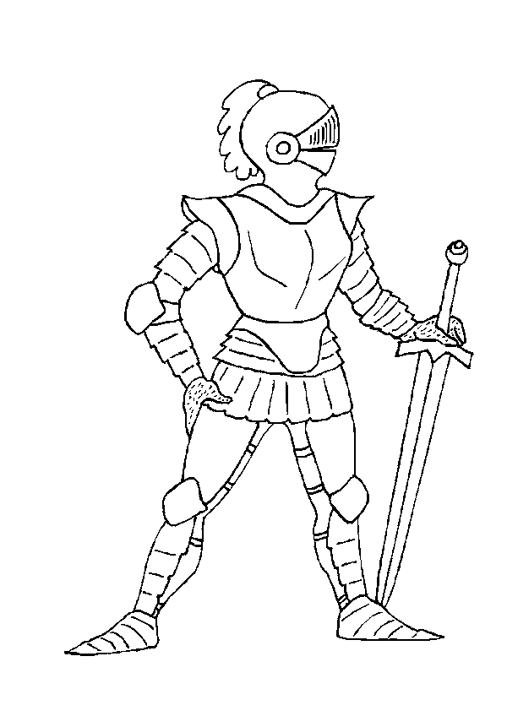
Het werd al schemerig en de ridders dachten wanhopig dat ze de schat nooit zouden vinden.
Toen zagen ze een opening in de rotsen.
Voorzichtig gingen ze de vochtige en akelige grot binnen.
Een fel, krachtig licht verblindde hen.
Op een stevig blok hout stond de schat.
Het was een prachtig zicht.
Zenuwachtig namen ze het kistje.
Nu moesten ze nog veilig terugkeren.
Pas dan zouden ze gelukkig zijn.

Woorden met -lijk-
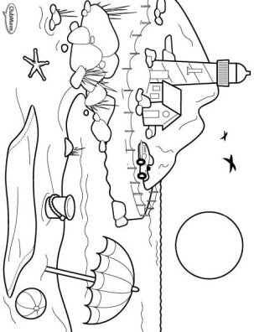
Het was vakantie en we speelden vrolijk op het strand.
Een heerlijke zon scheen vriendelijk aan de hemel.
Eindelijk moesten we niet meer leren.
Dagelijks gingen we nu zwemmen.

Het water van onze zee was eerlijk gezegd niet zo proper.
Gewoonlijk gingen we ons nadien wassen.
Plots riep iemand luid.
Ik dacht dat er iets vreselijks was gebeurd.
Het was mijn vriend die verschrikkelijk luid kon tieren.
Hij had op een scherpe schelp getrapt.
Dat is natuurlijk pijnlijk.

Toen we op de dijk kwamen, zagen we een huwelijksstoet.
Een jongen en een meisje zaten in een feestelijk versierde koets.
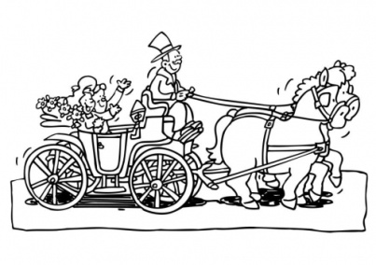
Dadelijk gingen ze huwen.
Ze waren duidelijk verliefd op elkaar.
Achterop de koets lagen sierlijke bloemen.
Het werd al tamelijk laat.
Deze vakantiedag was bijna voorbij.
Met de fiets reden we langs een gevaarlijke weg naar huis.
Thuis had moeder een heerlijke taart gebakken, om van te smullen.

